1. Wysłuchanie wiersza Krystyny Różeckiej Pisanki

"Pisanki"

Pisanki, pisanki,
jajka malowane,
nie ma Wielkanocy
bez barwnych pisanek.

Pisanki, pisanki
jajka kolorowe,
na nich malowane
bajki pisankowe.

Na jednej kogucik,
a na drugiej słońce,
śmieją się na trzeciej
laleczki tańczące.

Na czwartej kwiatuszki,
a na piątej gwiazdki.
na każdej pisance
piękne opowiastki.
Rozmowa na temat wiersza z wykorzystaniem obrazka.
Co to są pisanki?
Co było na pierwszej pisance?
Co było na trzeciej pisance?
Co było na piątej pisance?

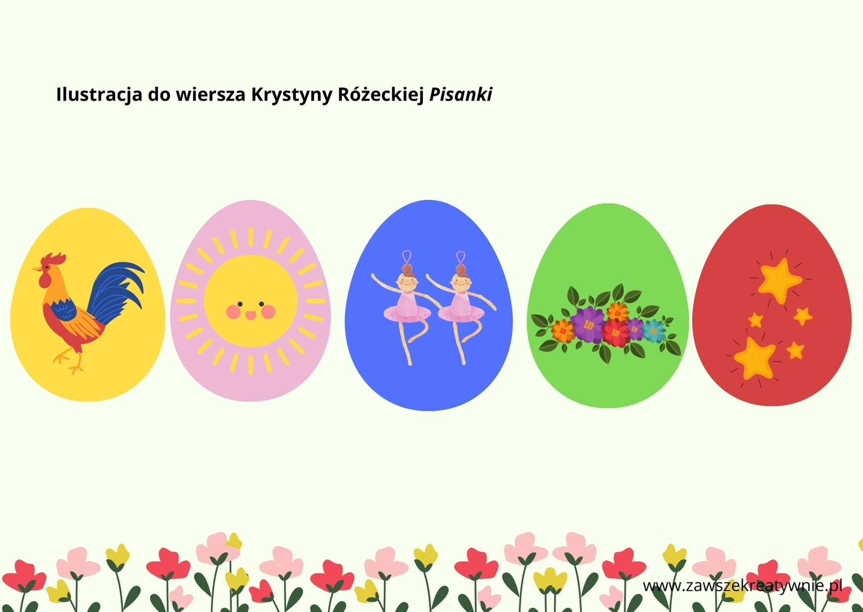

2. Wiersz- Na wielkanocnym stole.
Po bielutkim obrusie
jak po trawie na łące,
biega sobie wesoło
mały, złoty zajączek …
Tutaj słodkie mazurki
barwnym cukrem polane,
baby lukrem zdobione, a tam - koszyk pisanek.
Tu cukrowy baranek,
talerz jajek na twardo
i gałązki borówki, a tam – bukiet z kokardą.
Biega mały zajączek,
mruga okiem i woła:
- To bajkowy poranek!
- Same cuda dokoła!

Wymień jakie rzeczy powinny się znaleźć na wielkanocnych stole. Spróbuj wspólnie z rodzicem narysować wielkanocny koszyczek.

3. Wielkanocna prezentacja multimedialna dla dzieci – link do skopiowania w przeglądarce.

https://www.canva.com/design/DAEZ-Owl2Lo/view?utm_content=DAEZ-Owl2Lo&utm_campaign=designshare&utm_medium=link&utm_source=publishsharelink

część 2:

https://www.canva.com/design/DAEaJtB0ZiA/wuWyKiJd6FRJk5iA7d3Kzw/view?utm_content=DAEaJtB0ZiA&utm_campaign=designshare&utm_medium=link&utm_source=recording_view

4. Praca plastyczna: Wielkanocny kurczaczek
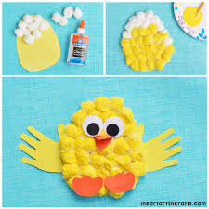
5. Ćwiczenia małej motoryki. Rodzic rysuje kilka pisanek z różnymi szlaczkami, dziecko wycinka i składa w całość.
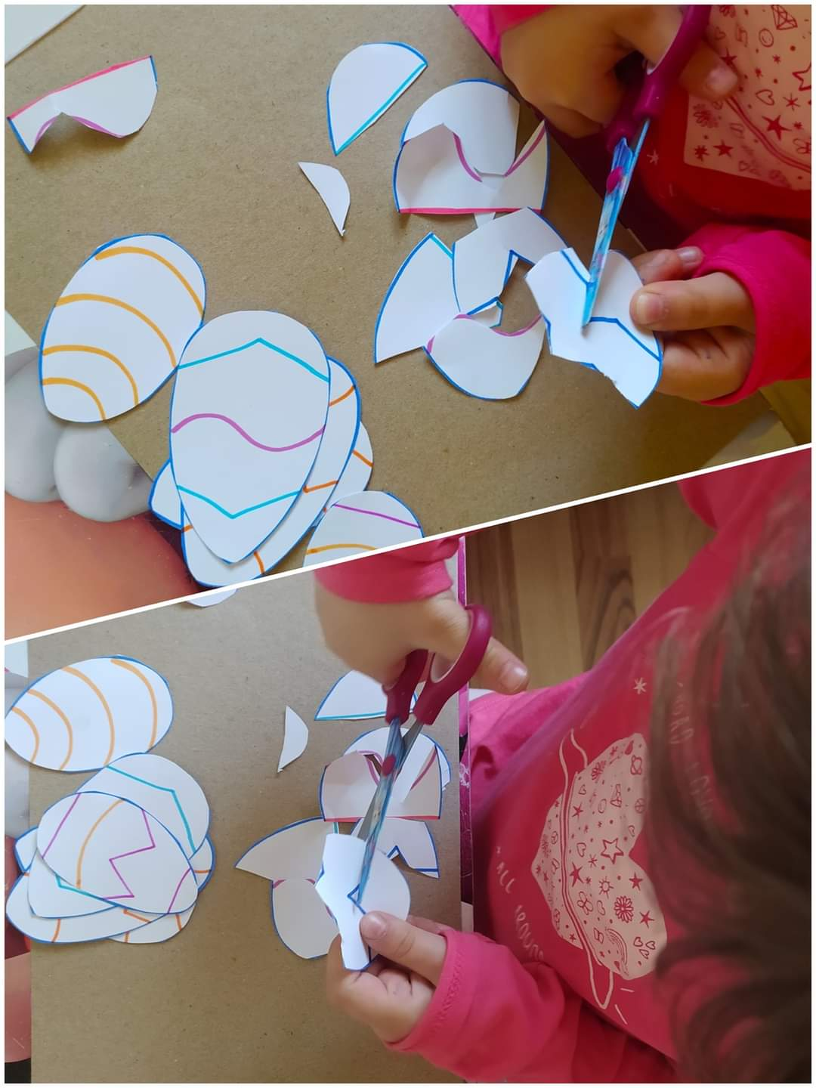

- Wielkanoc – eksperyment z jajkiem.
Link do strony, gdzie znajduje się opis do wykonania eksperymentu.

https://panimonia.pl/2016/03/13/wielkanoc-eksperymenty-z-jajem/

